2022 2학기

프로그래밍과 문제해결

Assignment #2

담당교수: 윤은영

학과: 무은재학부

학번: 20220778

이름: 표승현

POVIS ID: hyeony312

“명예서약”

“나는 이 프로그래밍 과제를 다른 사람의 부적절한 도움 없이 완수하였습니다.”

Problem: 인디언 홀덤

1. 프로그램 기능 개요

- Structure chart

Print image

Get select

Calculate

Game (assn2)

RGB to HSV

Print histogram

Save file

HSV to RGB

Calculate pixel num depend on H

Change HSV

- 입력: 1. 메뉴값을 입력받는다.

2. 색조 변경 시, 소스와 타겟 색상의 계급을 입력받는다.

- 처리: 1. RGB를 HSV로 변경하고, 반대의 연산도 수행한다.

2. H값에 따라 이미지를 분석하여 계급별 개수를 계산한다.

3. HSV값을 입력 받은 소스와 타겟 색상에 따라 변경한다.

- 출력: 1. 이미지를 출력한다.

2. 분석 결과에 따른 히스토그램을 출력한다.

3. 변경된 rgb 데이터를 파일로 저장한다.

2. 알고리즘

-Psedocode

1 load_image 함수를 통해 배열에 이미지 데이터를 저장

2 while (program_end) { program_end가 0이 될 때까지 실행

3 메뉴 화면과 파일 이름을 출력

4 while (1) {

5 유효한 값을 입력 받을 때까지 num을 받는다}

6 switch (num){

7 case 1: print_hiatogram 함수를 이용하여 히스토그램 출력

8 case 2: source, target color를 입력받는다

9 change_color함수를 통해 hsv배열의 값을 변경한다

10 case 3: print_image 함수를 통해 이미지를 출력한다

11 case 4: HSV2RGB 함수를 통해 데이터를 변환하여 저장

12 save_image 함수를 통해 ppm 파일을 생성한다

13 case 5: program_end=0; //프로그램을 종료한다

14 default: 지정된 값 이외의 값이 들어왔을 때 “Wrong input!”을 출력

15 }

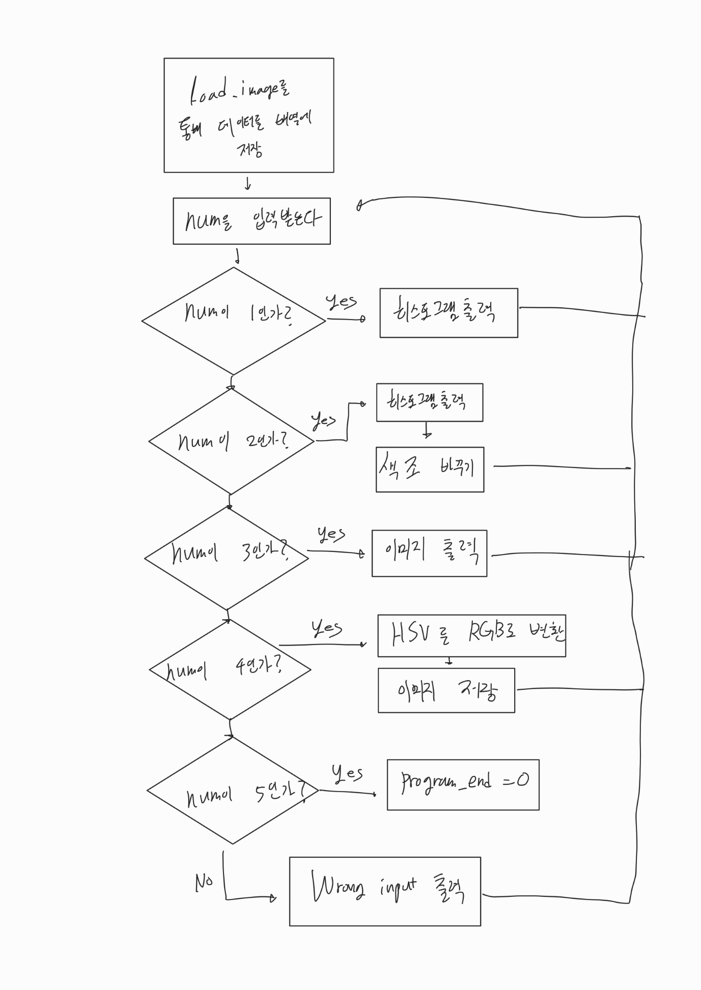

3. 프로그램 구조 및 설명

int load_image(const char* filename, int image_rgb[][max_size][max_size],float image_hsv[][max_size][max_size], int* width, int* height); 을 이용하여 이미지 파일 받아서 rgb, hsv 배열에 각각 저장한다

void print_image(int image_rgb[][max_size][max_size], int width, int height)를 이용하여 rgb 픽셀 데이터를 이미지로 출력한다.

float C_max(float R, float G, float B,int* color)을 이용해 가장 큰 값을 찾고 가장 큰 값을 가진 색이 무엇인지 체크한다.

float C_min(float R, float G, float B)를 이용해 가장 작은 값을 찾는다.

void print_histogram(float image_hsv[][max_size][max_size], int width, int height)를 이용해hsv 데이터를 분석하여 히스토그램을 출력한다.

int histogram_color(int* r, int* g, int* b, float H)로 히스토그램용 HSV -> RGB 색변환

void change_color(float image_hsv[][max_size][max_size], int width, int height, int source, int target)로 소스, 타겟 색상을 받아 변환하여 다시 저장한다.

int valid_num(int a, int b, int num)로 유효한 값인지를 판별한다.

void save_image(int image_rgb[][max_size][max_size], int width, int height)로 rgb 데이터가 저장된 배열을 ppm 파일로 저장한다.

void HSV2RGB(float image_hsv[][max_size][max_size], int image_rgb[][max_size][max_size], int width, int height)로 hsv 데이터를 rgb 데이터로 변환하여 저장한다

4. 프로그램 실행방법 및 예제

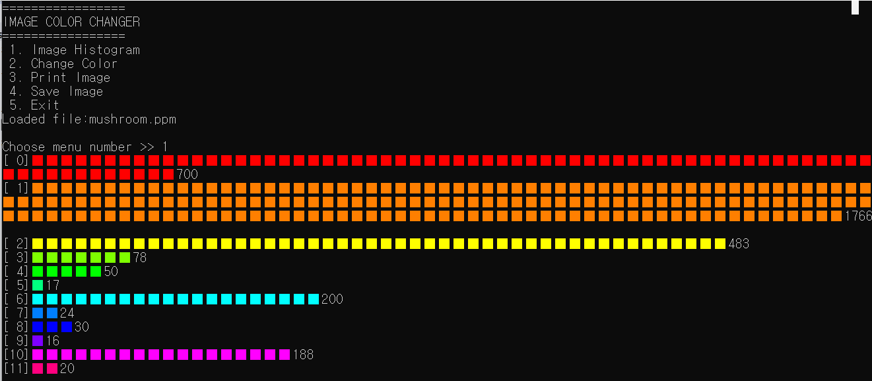

1을 입력한 경우, H값에 따라 픽셀을 분석하고 히스토그램을 출력한다.

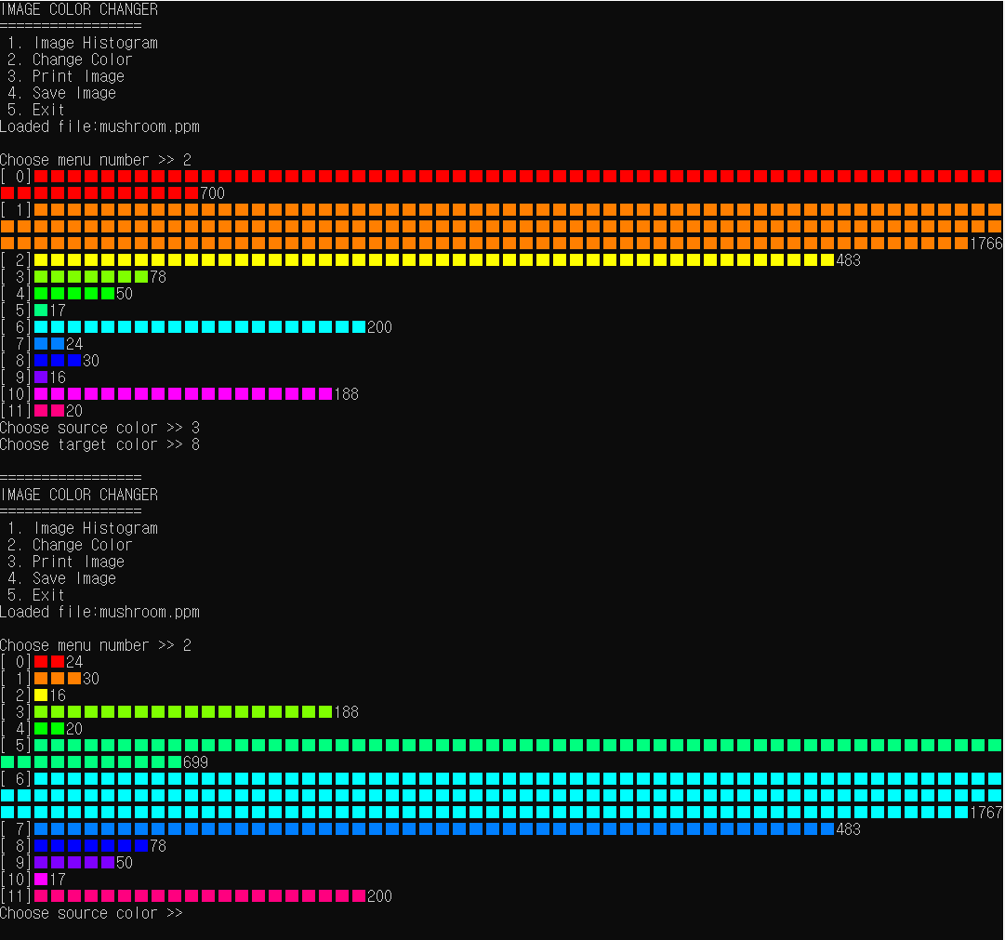

2를 입력하면 히스토그램을 출력하고, 소스 값과 타겟 값을 받는다. 소스와 타겟 값을 기반으로 H값을 조절한다.

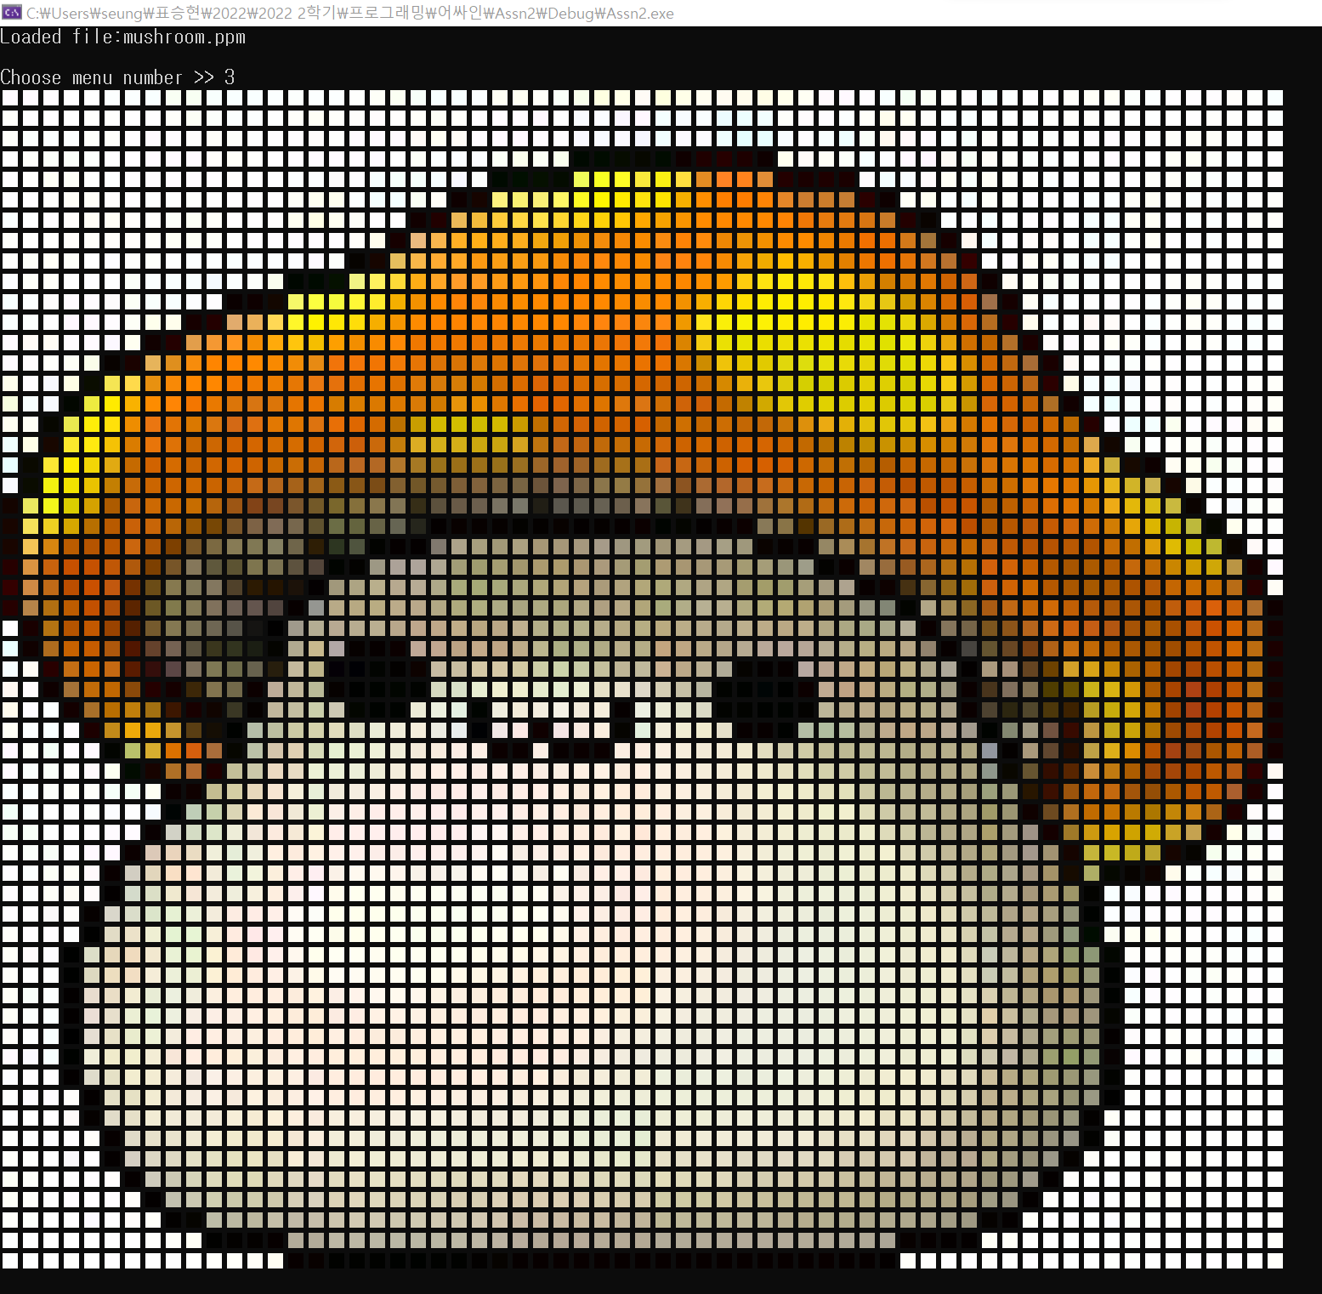

3을 입력한 경우, 이미지를 출력한다.

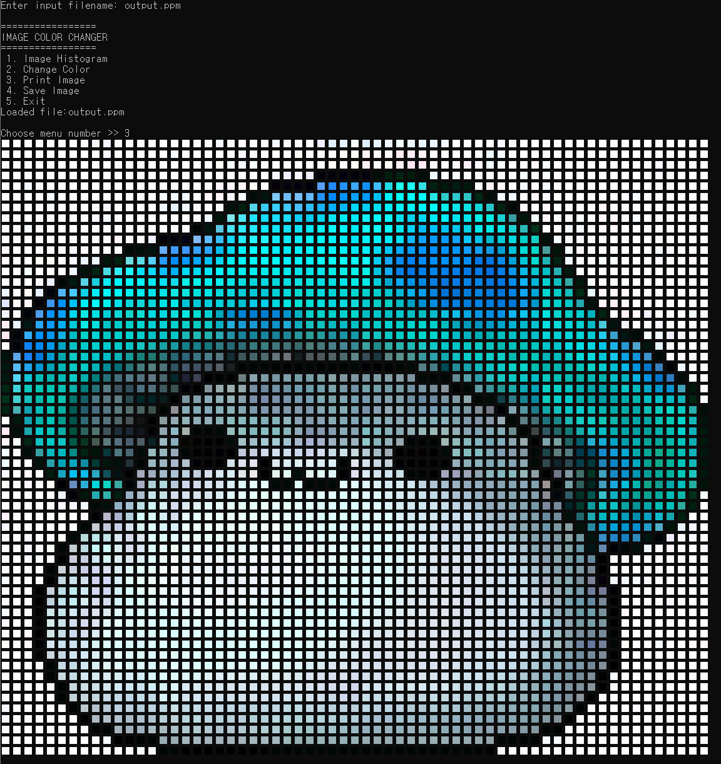

4를 입력하면 H가 변형된 이미지가 output.ppm파일로 저장된다. 위 사진은 mushroom.ppm의 H를 3->8로 변형한 파일이다.

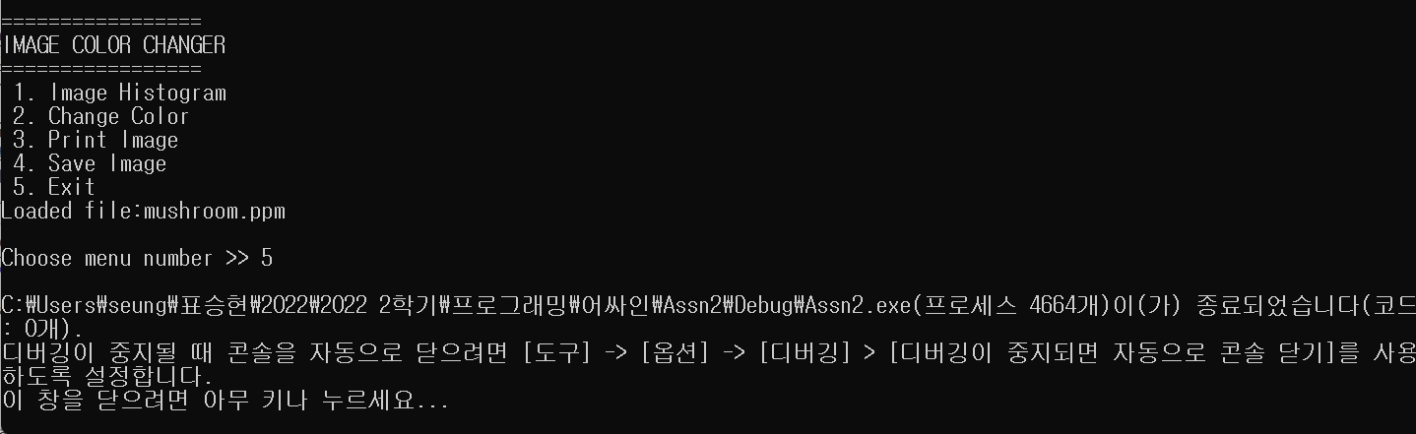

5를 누르면 프로그램이 종료된다.

예외 처리

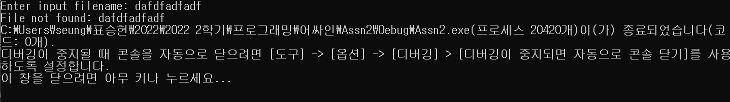

존재하지 않는 파일의 이름을 입력하면 특정 메시지를 출력하고 프로그램을 종료한다.

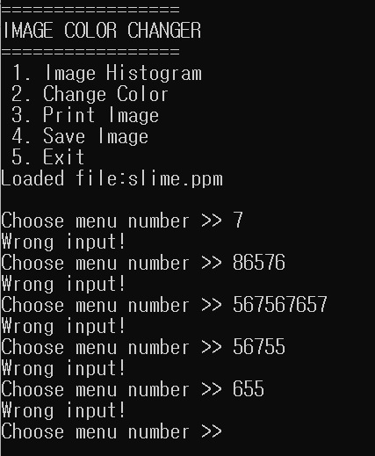

메뉴창에서 유효하지 않은 값을 입력 받으면 특정 메시지를 출력하고 다시 입력 받는다.

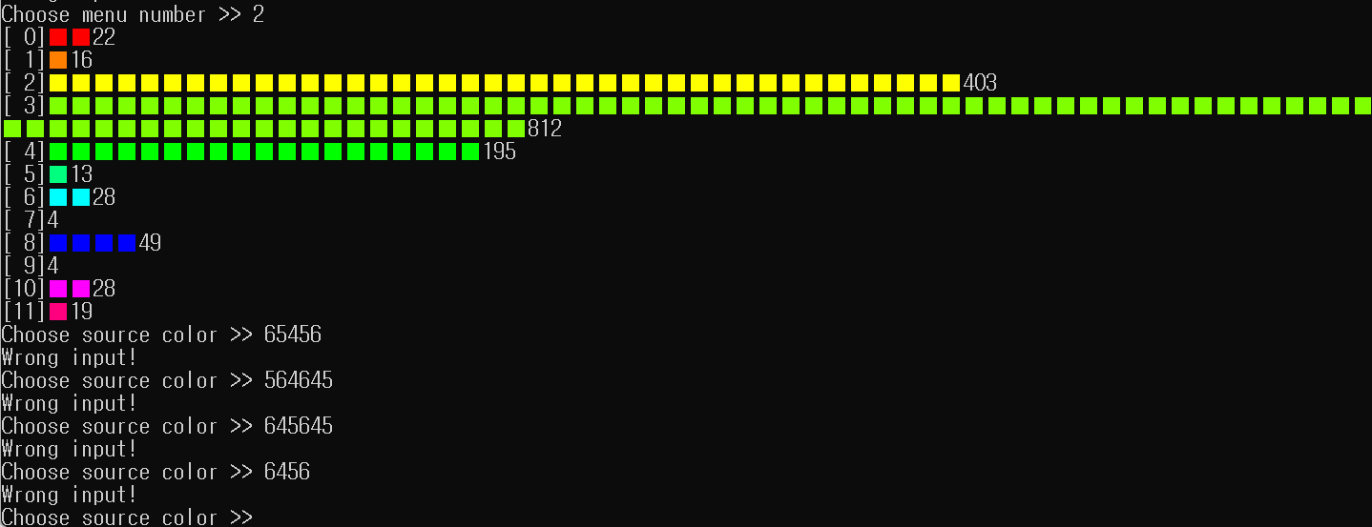

2번을 입력하고, source와 target 값을 입력 받을 때, 유효한 값을 받을 때까지 특정 메시지를 출력하고 반복해서 입력 받는다.

5. 토론

- 히스토그램 함수에서 특정 계급의 색이 출력되지 않아 변수들의 자료형을 살펴보니 float와 int가 혼동되어 사용된 부분이 있어 이를 수정하여 해결했다.

6. 결론

이번 과제에서 상황에 따라 정확한 자료형을 활용해야 한다는 것을 깨달았다. 또한 프린트 함수나 디버깅 시스템 등 다양한 방식을 통해 오류를 찾아낼 수 있다는 것을 알게 되었다.

7. 개선방향

수정된 파일을 저장할 때, 수정된 정보와 원본 파일의 이름을 반영한 제목으로 파일을 새로 저장하면 좋을 것이다. 이때 겹치는 파일이 있다면 이를 인식하고, 숫자를 붙여 추가적으로 생성하여 해결할 수 있다.